Interview du président du CLIPP.
Nous avons rencontré M. REMY, ancien maire et maire honoraire, président du Club d'Initiation Pédestre de PURE accompagné de son épouse. Nous leur avons posé quelques questions
Le CLIPP a tenu son Assemblée Générale le 22 septembre. Quelle est la composition du bureau ?
Président : Gilbert REMY, Vice-présidente : Martine LEROUX, Secrétaire : Line JACQUET, Secrétaire adjointe : Josiane HABAY, Trésorière: Josette REMY, Trésorière adjointe : Christiane RAMBOUT.
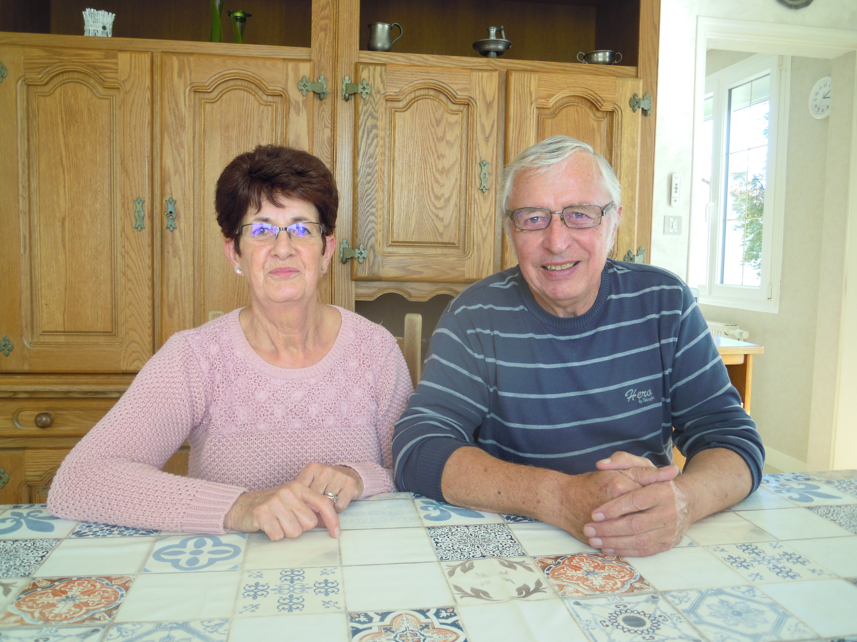
Combien avez-vous d'adhérents ?
42
Certains habitent d'autres villages.
Oui, Osnes, Blagny, Carignan, la Meuse etc.
La création du club remonte à 1990. Qui en a eu l'idée ?
Des marcheurs du CLIPS (S pour "sportif") près de Saint Etienne dont une adhérente avait de la famille à PURE sont venus faire une marche ici. Cela a donné envie à plusieurs de créer aussi un club. En 1990 a eu lieu la première AG. Le président à l'époque était G. LIMONIER, le trésorier moi-même, la secrétaire Françoise POTIER. On était une dizaine à participer aux marches du dimanche de la FFSP. En semaine, on marchait le mercredi et le samedi, il y avait un parcours de 10 et un de 20 km.
Y avait-il des activités autre que la marche ?
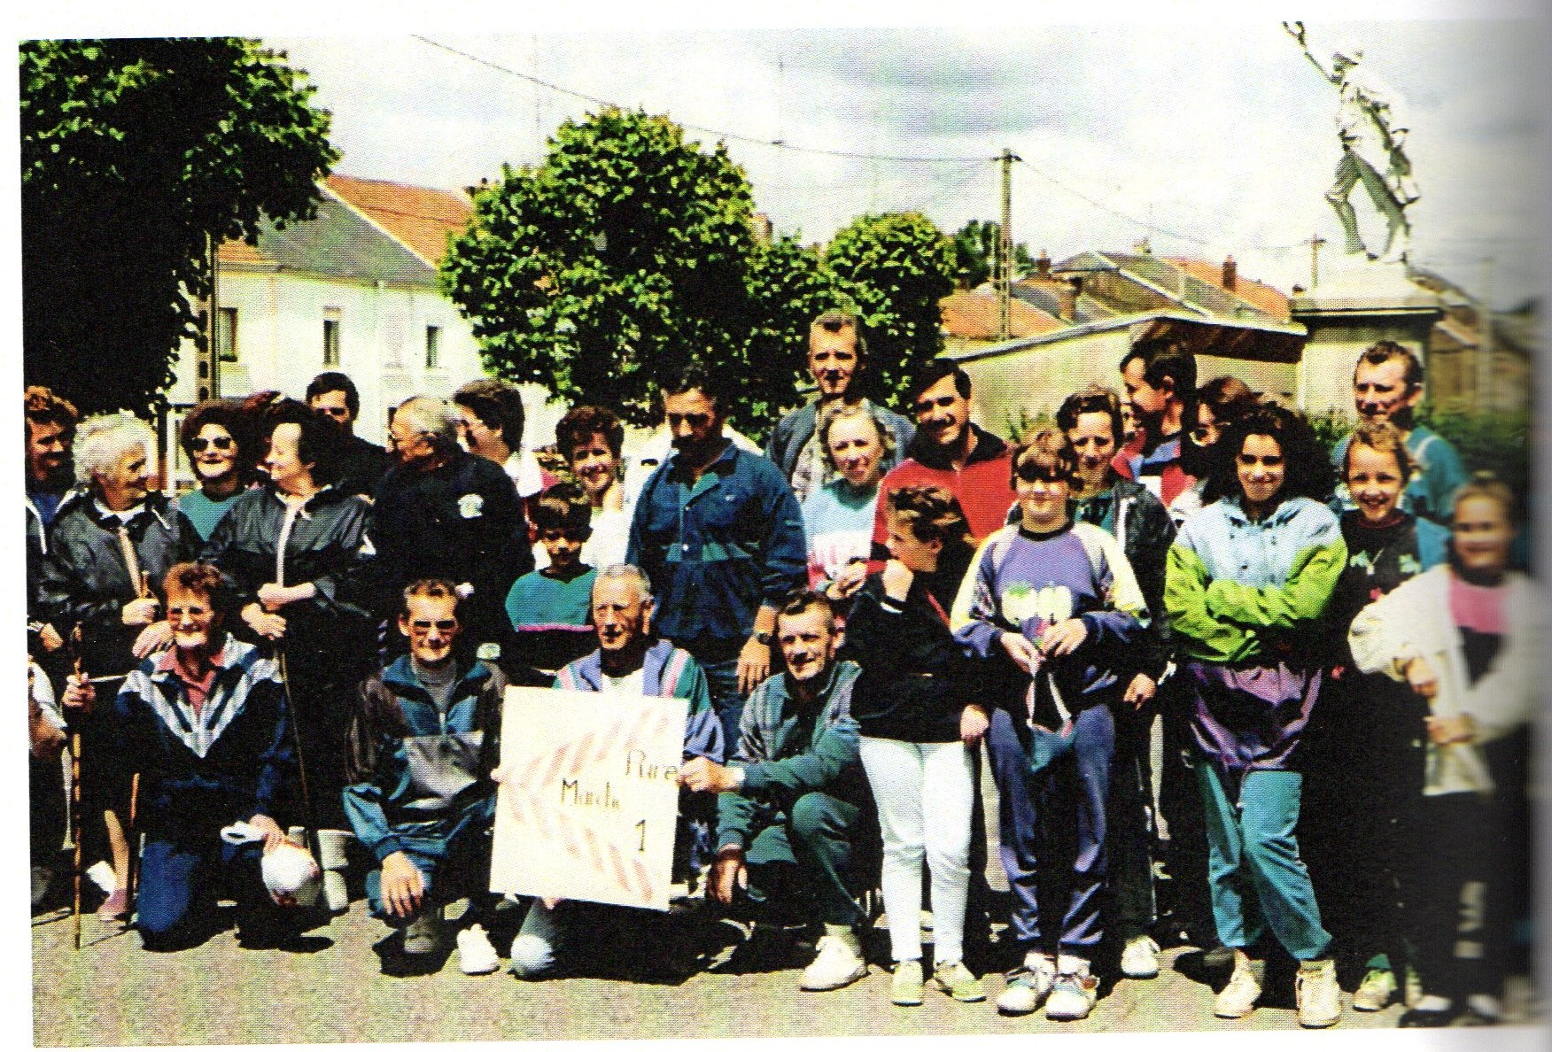
Oui on participait à des animations au village pour avoir de l'argent notamment des repas dansants. Autre source de revenus pour le club, la marche annuelle organisée dans le calendrier de la FFSP. Elle représente beaucoup de travail pour le balisage, la restauration etc. il faut au moins 30 bénévoles. Les adhérents du CLIPP chaque année participent à un voyage de plusieurs jours avec marche. Par exemple nous sommes allés à Blériot Plage, dans les Vosges, en Alsace.
Vous avez été des pionniers. C'est plus récemment que la marche est devenue un sport très populaire. Votre marche annuelle au village attire toujours beaucoup de marcheurs. Elle fait connaître la commune et ses environs.
Tout dépend du temps qu'il fait ce jour-là. Cette année il a plu. Quand il fait beau, on peut avoir 600 participants.
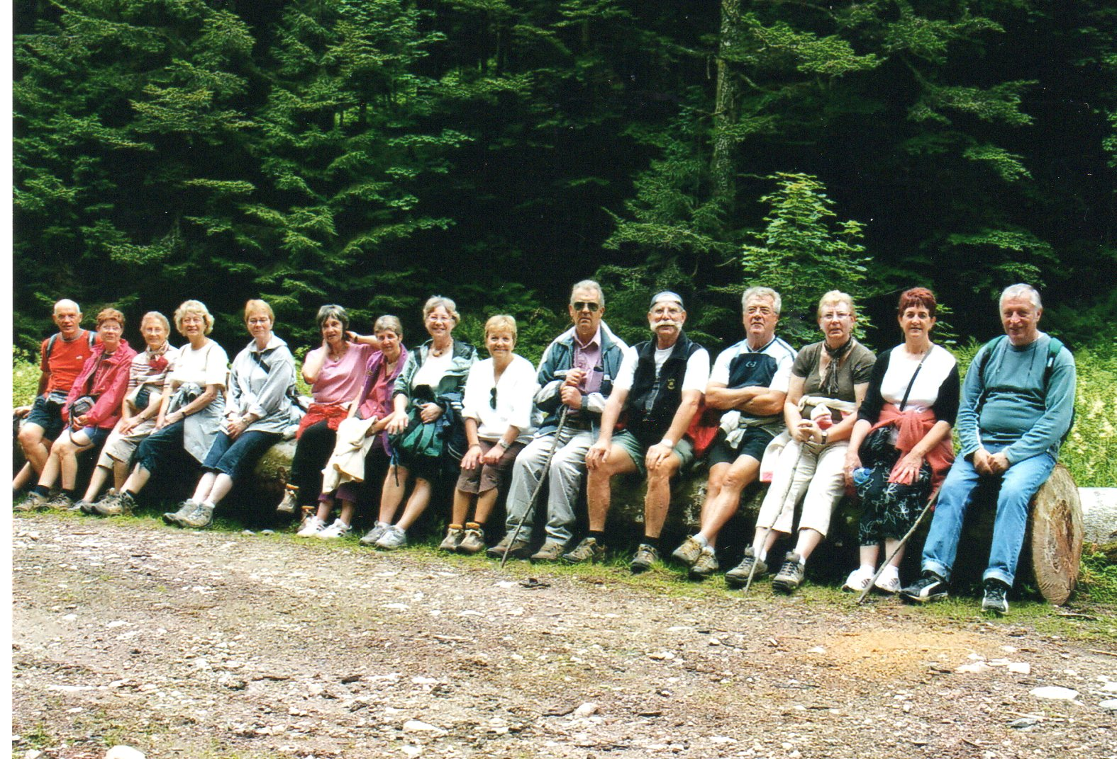
Dans la forêt vosgienne en 2007.
Souhaitons longue vie au CLIPP !

